德意威風愛戀濟州雙子星(保證不走人蔘店+土產店+免稅店)~積木世界、森林小火車、亂打秀、超級活章魚海鮮鍋、海景龍蝦之家美食饗宴五天【德威航空、保證獨家入住一晚五星雙子星君悅酒店】
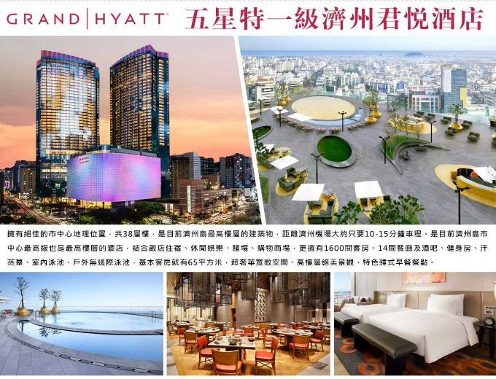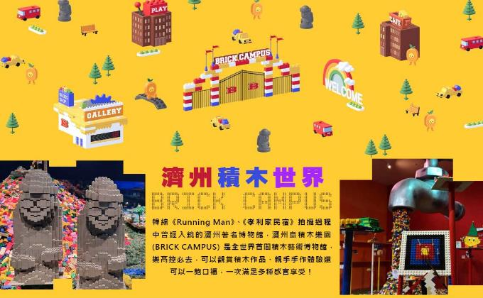
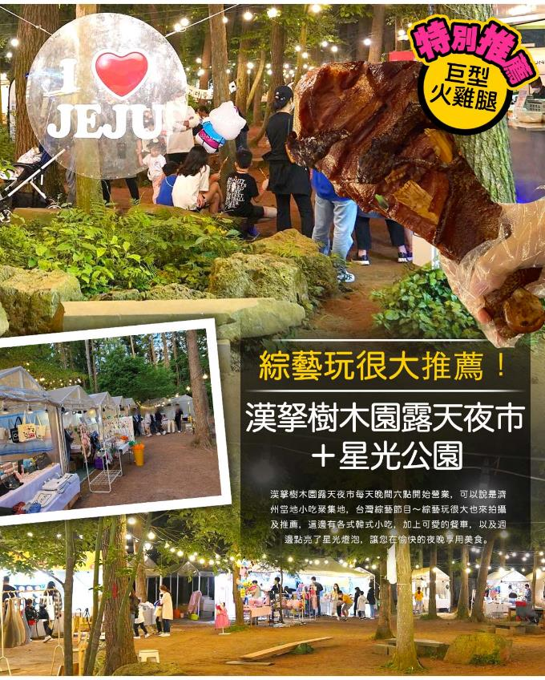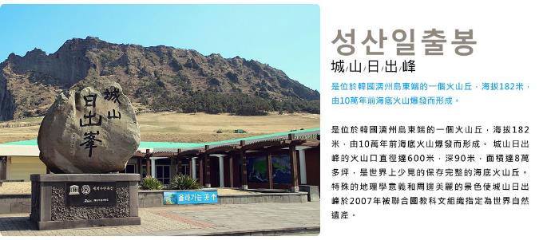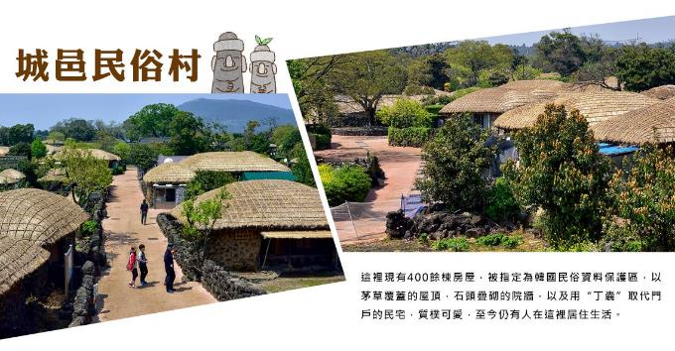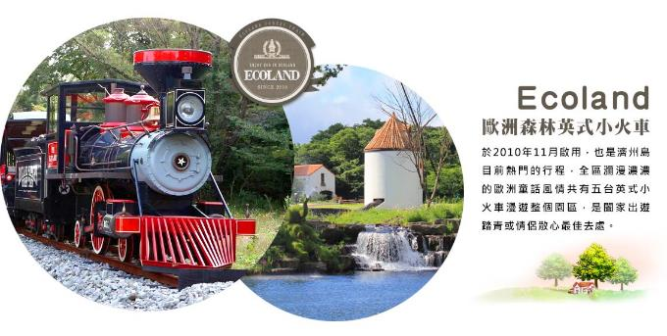
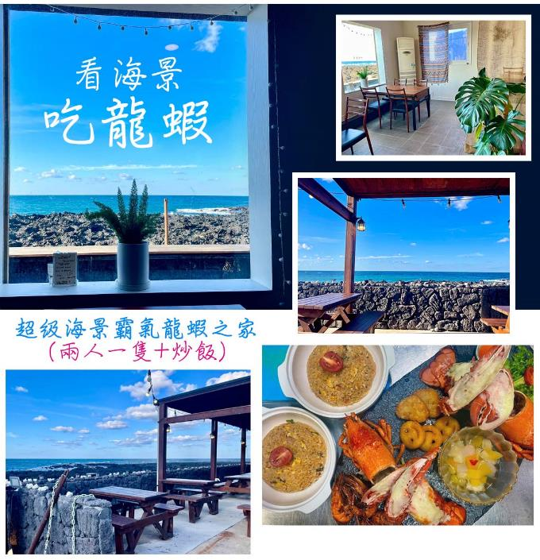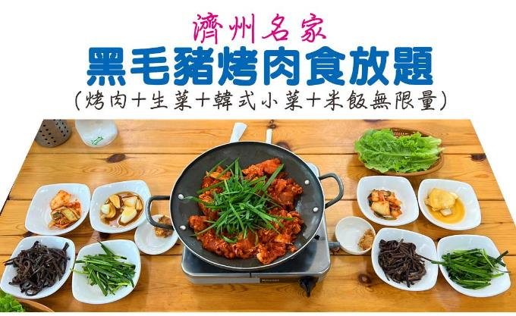
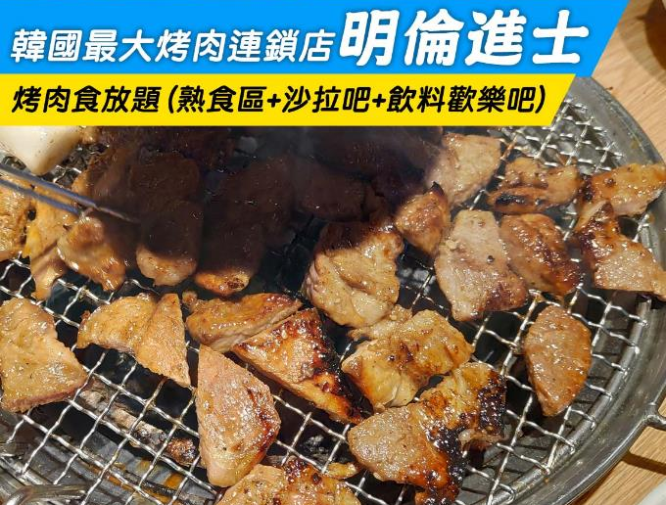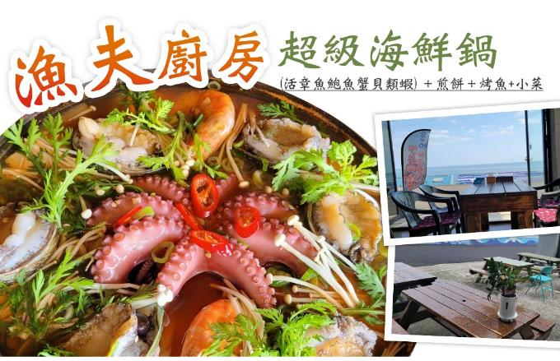
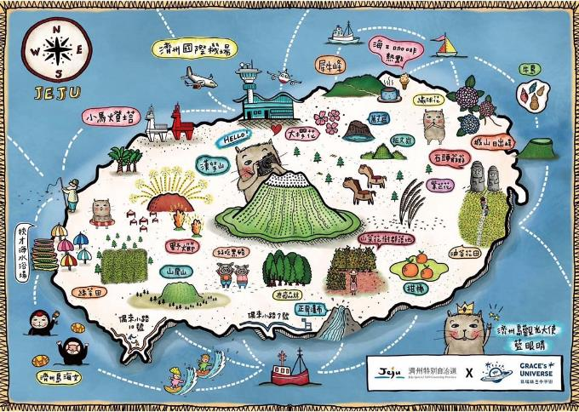

行程內容
第  1  天 | 桃園→濟州→綜藝玩很大推薦～漢拏樹木園露天夜市+星光公園 TPE/CJU TW688 14：35~17：35  【漢拏樹木園露天夜市】漢拏樹木園露天夜市每天晚間六點開始營業，可以說是濟州當地小吃聚集地，台灣綜藝節目～綜藝玩很大也來拍攝及推薦，這邊有各式韓式小吃，加上可愛的餐車，以及週邊點亮了星光燈泡，讓您在愉快的夜晚享用美食。  註:夜市若遇天候因素或臨時休息日，則改由中央地下街替代，敬請見諒。
 | 早餐：XXX 中餐：XXX 晚餐：濟州蔘雞莊~韓式綠茶人蔘雞+韓式泡菜
 | 住宿： Jeju in Hotel 或 SIMS HOTEL 或Jeju Line Hotel 或Jeju R&T Hotel 或 Benikea Hotel 或同級
第  2  天 | Ecoland歐洲英式森林小火車→城邑民俗村【贈送每人一杯蜂蜜茶或五味子茶(２選１)】→濟州積木世界BRICK CAMPUS→東門傳統市場/夜市(食尚玩家推薦、美食大探索)  【Ecoland歐洲森林英式小火車】於2010年11月啟用，也是濟州島目前熱門的行程，全區瀰漫濃濃的歐洲童話風情共有五台英式小火車漫遊整個園區，是闔家出遊踏青或情侶散心最佳去處。  【城邑民俗村】這裡現有400餘棟房屋，被指定為韓國民俗資料保護區，以茅草覆蓋的屋頂，石頭疊砌的院牆，以及用“丁囊”取代門戶的民宅，質樸可愛，至今仍有人在這裡居住生活。  註：民俗村內特有土產品：馬骨粉、蜂蜜、五味子茶，提供貴賓自行衡量購買。  【濟州積木世界BRICK CAMPUS】韓綜《Running Man》、《孝利家民宿》拍攝過程中曾經入鏡的濟州著名博物館，濟州島積木樂園 (BRICK CAMPUS)是全世界首間積木藝術博物館，樂高控必去，可以觀賞積木作品、親手手作體驗還可以一飽口福，一次滿足多種感官享受！  【東門傳統市場】1945年光復以後，濟州東門市場正式形成，是未來濟州商圈的中心地。東門市場保留著傳統市集的特點，與大型超市相比，商品種類繁多，價格低廉，且能少量購買。  【東門夜市】在2018年3月30日正式營業，屬於室內型夜市，即使下雨天也能開心逛目前共有30幾個攤販，主要為韓國人氣的街頭小食與甜品，包括柑橘炸蝦、黑豬肉五花肉卷、串燒和炸雞等營業至晚上12點，不止旅客眾多，連當地人也有不少前來嚐鮮打卡呢。
 | 早餐：飯店內用 中餐：濟州名家~黑毛豬烤肉食放題(烤肉+生菜+小菜+米飯無限量) 晚餐：州豚骨家~馬鈴薯燉豬骨湯+季節小菜+米飯
 | 住宿： Jeju in Hotel 或 SIMS HOTEL 或Jeju Line Hotel 或Jeju R&T Hotel 或 Benikea Hotel 或同級
第  3  天 | UNESCO世界自然遺產~城山日出峰→韓國文化體驗【泡菜DIY製作、韓服寫真】→濟州NANTA亂打秀  【城山日出峰】為漢拏山360個止火焰山之一，也是世界最大的突出於海岸的火山口，攀登30分鐘左右到達山頂；由此也可觀看日落，加上可以瞭望一片廣闊的牧場，美不勝收，令人嘆為觀止，遠眺這山峰綺麗景色。  【泡菜DIY+韓服攝影】可瞭解馳名世界的發酵食品泡菜製作過程，另安排親自穿著傳統韓服，韓服的線條兼具曲線與直線之美，您可拿著相機隨意拍攝，留下永恆回憶。  【亂打秀】韓國首創無口說的特殊表演題材-亂打秀，亂打秀的表演道具只要是運用廚房用具-刀、砧板、鍋具...等，將其轉換為樂器用途，敲敲打打出一場詼諧有趣的盛宴。表演中沒有任何的口白，透過演員誇張的肢體表演、韓國傳統曲調「四物遊戲」的經典演奏，玩樂中呈現出一齣好玩有趣的喜劇秀。
 | 早餐：飯店內用 中餐：明倫進士~烤肉食放題(熟食區+沙拉吧+飲料歡樂吧) 晚餐：霸王龍蝦之家~龍蝦+鮑魚+珍珠雞+八爪魚+各式海鮮貝類
 | 住宿： Jeju in Hotel 或 SIMS HOTEL 或Jeju Line Hotel 或Jeju R&T Hotel 或 Benikea Hotel 或同級
第  4  天 | 神奇之路(奇幻山坡)→護肝專賣店→精裝彩妝坊→GRAND HYATT五星飯店使用設施(室外無邊際游泳池+休閒躺椅+室內游泳池+健身房+兒童游樂中心+韓式潮流購物街)  【神奇之路】這條路是一段斜坡路，放在路面上的空罐都會沿著上波方向迅速滑動，拉開手閘的汽車也會自動沿上坡行進，其實這是一種錯覺現象。  【頂級五星君悅酒店GRAND HYATT】位於濟州城市之心的地標性雙子建築綜合度假區，渡假區內1,600間客房極具現代設計感、設施設備的雅緻舒適客房及匯集美食、購物、娛樂於一身的君悅酒店躍身成為濟州新地標。
 | 早餐：飯店內用 中餐：漁夫廚房~海鮮鍋(活章魚鮑魚蟹貝類蝦)＋煎餅＋烤魚+小菜 晚餐：方便逛街，敬請自理
 | 住宿： GRAND HYATT 或同級
第  5  天 | 韓國超市巡禮→濟州→桃園 CJU/TPE TW687 12：35~13：35  【韓國超市巡禮】來韓國必逛連鎖超市，應有盡有的伴手禮、食品...等，讓您一次購足。
 | 早餐：飯店限定內用2座 38層 Pocha餐廳鮑魚粥 中餐：XXX 晚餐：XXX
 | 住宿： 溫暖的家

注意事項
《成團人數》
- 本行程最低出團人數16人以上(含)，最多為42人以下(含)，台灣地區將派遣合格領隊隨行服務。
《行程費用不包含以下項目》
- 售價不含全程領隊、導遊及司機之服務費，每人每日300元台幣。
- 個人新辦護照費用。
- 旅遊平安保險及旅遊不便險。
- 若於韓國確診時之隔離飯店及相關車資等費用。
- 返台檢疫要求之檢測、隔離飯店及相關車資等費用。
- 純係私人之消費：如行李超重費、自購商品、飲料酒類、洗衣、電話、電報及私人交通費。
- 若為一位大人 或 一位大人帶一位嬰兒報名參加，或需求單人入住一間房，需加收單房差。
- 一經確認後如個人因素取消或被拒絕入境韓國，將無法申請退費。
- 團體旅責險不包含當地染疫後的所有醫療費用。
《德威航空注意事項》
- 此團型使用團體機位，航班不可指定、不可延回、不可更改進出點、不可指定座位。
- 若需指定航班，建議改訂個人機票，以確保訂到您所需之航班，加價幅度依各航空公司之規定，另外提供報價。
- 航空公司保留航班時間調整及變更之權利。
- 此航班包含手提行李10公斤來回，拖運行李20公斤來回。
- 此航班機上不含餐食和水。
- 請務必於起飛前3小時抵達機場辦理登機手續，逾時關櫃旅客需自行負責。
- 德威航空關櫃時間為起飛前45分鐘，逾時未能辦妥登機手續敬請自行負責。
《參團須知與相關提醒》
- 以上行程僅供參考，正確之行程內容、班機時間、降落城市及住宿飯店，請以行前說明會資料為準。
- 團體若為特殊拜會團、會議參展團、學生團體，不適用於本行程之報價，需另行報價。
- 本行程恕不接受韓籍旅客及其家屬參團;當地參團須提供來回電子機票，恕不接受於韓國打工度假及工作者參團。
- 特殊規定如下：參加本行程若逢以下條件限定，費用需另計：
A.此行程報價限持中華民國護照散客參團適用，整組包團、參展團、會議團、學生團等特殊團體需另行估價，詳情請洽詢您的服務人員。旅客若提供或隱瞞不實資料經查明屬實，本公司有權拒收訂單，此為維護雙方誠信及旅遊品質，造成不便之處，敬請見諒。
B.學生及外籍人士(不含韓國籍)，單持一本外國護照者，每人需加收NTD6,500元。
C.單筆訂單不足24歲及65歲以上報名人數不可超過半數，若超過半數則價格另議～請洽業務人員。
D.此行程報價僅適用於正常之散客報名，如遇特殊團體則團費需另計～請洽業務人員。
- 本行程設定為團體旅遊行程，故為顧及旅客於出遊期間之人身安全及相關問題，於旅遊行程期間，恕無法接受脫隊之要求；若因此而無法滿足您的旅遊需求，建議您另行選購團體自由行或航空公司套裝自由行，不便之處，尚祈鑒諒。亦不接受單幫客，僅能接受持台灣護照之旅客參團，持非台灣護照者，請洽業務人員另行報價確認。
- 本團體行程景點若客人不參加者，視為自動棄權，恕無法退費，本產品報價中所含景點門票等均按旅行社扣價核算，旅客不再享受其他折扣與優惠，亦不另行退還差價。
- 為考量旅客自身之旅遊安全並顧及同團其它團員之旅遊權益，年滿70以上及行動不便者之貴賓須有同行家人，方始接受報名，不便之處，尚祈鑑諒。
- 韓國因響應環保減少廢氣、汽機車、大型車停車超過3分鐘即須熄火關閉引擎，否則將會記點罰款，故司機會等客人上車後再開引擎及空調，請見諒！

